**郑州大学西亚斯国际学院**

本科毕业论文（设计）

|  |  |  |  |
| --- | --- | --- | --- |
| 题 目 | **基于JAVA技术的学生社团管理** | | |
|  | **系统**的设计与实现 | | |
| 指导教师 | xxx | 职称 |  |

|  |  |  |  |
| --- | --- | --- | --- |
| 学生姓名 |  | 学号 | 2 |
| 专 业 |  | | |
| 班 级 | Xxx | | |
| 院 （系） | 电子信息工程学院 | | |
| 完成时间 | 2021年4月2日 | | |

基于JAVA技术的社团管理系统的设计与实现

摘 要

利用网络和数据库技术，结合目前硬件价格普遍下跌与宽带网大力建设的有利优势,应用互联网技术和采用MySQL数据库系统组件来构成的应用服务系统，本文开发了基于B/S模式多用户学生社团管理系统这一程序。 它运用方便、操作简单，效率很高。主要提供了对学生社团的管理平台。在系统中，将管理用户分为了四大类:第一类为系统管理员，主要用于对整个系统的管理;第二类为具体社团的管理员，主要实现对本社团的管理，如社团公告、社团新闻、社团相册、社团成员管理等等;第三类为各社团的会员，主要实现网上交流及信息的浏览;第四类为--般游客,主要浏览系统的一些新闻公告和一些社团的基本信息等.借助B/S模式，会员及社团管理员可以方便的浏览社团的各种信息，并可根据自身的需要参加各种活动，加强会员与社团的联系。

关键词 互联网, MySQL, B/S.

**Design and implementation of community management system based on Java technology**

# ABSTRACT

Using the network and database technology, combined with the current hardware prices generally fall and the advantages of broadband network construction, the application service system is composed of Internet technology and MySQL database system components. This paper develops a multi-user student community management system based on B / S mode. It is easy to use, simple to operate, and highly efficient. Mainly provides a management platform for student associations. In the system, the management users are divided into four categories: the first category is the system administrator, which is mainly used for the management of the whole system; the second category is the administrator of the specific community, which is mainly used for the management of the community, such as community announcement, community news, community album, community member management, etc.; the third category is the members of the community, which is mainly used for online communication and information browsing; the third category is the members of the community, which is mainly used for the management of the community; The fourth type is general tourists, mainly browsing some news announcements of the system and basic information of some associations. With the help of B / S mode, members and association administrators can easily browse various information of associations, and participate in various activities according to their own needs, so as to strengthen the contact between members and associations..

**KEY WORDS** Internet, mysql, B/s

目 录

中文摘要 I

英文摘要 II

ABSTRACT II

1绪论 2

1.1 课题背景 2

1.2 设计目标与意义 3

1.3 小结 3

2 相关技术介绍 4

2.1 开发工具 4

2.1.1 IntelliJ IDEA简介 4

2.1.2 MySQL简介 5

3.1.3 Tomcat简介 6

3.1.4 Maven简介 6

3.2 项目开发技术 8

3.2.1 数据库的连接 8

3.2.2 layui前端框架 9

3.2.3 Spring Boot后端框架 10

3.2.4 MyBatis后端框架 11

2.2 小结 12

3 系统需求分析 13

3.1 功能性需求分析 13

3.2 非功能性需求分析 14

3.3 预约流程需求分析 15

3.4 系统可行性分析 15

3.5 小结 16

4 系统的设计与实现 18

4.1 设计模式 18

4.2 设计思想 18

4.3 系统的创建 19

4.3.1登录注册模块 19

4.3.2 首页模块 23

4.3.3 社团管理模块 27

4.4 本章小结 36

5 系统测试与运行 37

5.1 系统的测试 37

5.2 系统的运行 37

6 结束语 39

致 谢 40

参考文献 41

1绪论

* 1. 课题背景

大学生社团是由高校学生依据兴趣爱好自愿组成，按照章程自主开展活动的学生组织。“高校学生社团活动是实施素质教育的重要途径和有效方式，在加强校园文化建设、提高学生综合素质、引导学生适应社会、促进学生成才就业等方面发挥着重要作用，是新形势下有效凝聚学生、开展思想政治教育的重要组织动员方式，是以班级年级为主开展学生思想政治教育的重要补充”。学生社团作为繁荣校园文化、促进学生全面发展的有效载体，锻炼了学生的社会能力，培养了他们乐群互助的合作精神，其地位和作用越来越受到人们的普遍重视。并且随着我国社会主义市场经济和高等教育的发展，特别是高校大规模扩招，高校学生社团的种类、数量越来越多，作用也越来越大。学生社团已经成为高校校园文化的一道亮丽的风景线。但当前我国高校学生社团发展中也存在不少问题,如“数量少”、“活动方式单一”、“资金短缺，物质条件较差”、“管理不规范”等-.系列问题。如何更好地利用大学生社团的组织和活动，将其建设成为进行思想教育的有利阵地、学术探讨思想交流的第二课堂，是高校学生工作的一一个重要课题。正如《中共中央国务院关于进- -步加强和改进大学生思想政治教育的意见》所指出，“要加强对社团的领导和管理，帮助大学生社团选聘指导老师，支持和引导大学生社团自主开展活动”。

* 1. 设计目标与意义

学生社团管理系统是随着社会的发展，互联网的高速发展，减少了更多的繁琐的环境，对于本社团管理系统是为了实现将现有的社团管理模式向基于互联网的无纸化社团管理模式的转变，随着我们的社会的进步会用网络信息代替更多的纸张的使用。实现的了将社团管理移值到互联网的功能，该系统的优势在于极大的简化了对社团信息的维护，各个社团的信息由本社团相应的管理人员维护，系统管理只需要对系统信息的管理。

* 1. 小结

对本系统开发之前，对当前系统可行性进行了大量的背景调查，同时文中也阐述了本系统开发设计的目的及意义。

1. 相关技术介绍
   1. 开发工具

本系统采用IntelliJ IDEA+MySQL+layui+SpringBoot+maven+mybatis开发。

### 2.1.1 IntelliJ IDEA简介

IDEA 全称 IntelliJ IDEA，是java语言开发的集成环境，IntelliJ在业界被公认为最好的java开发工具之一，尤其在智能代码助手、代码自动提示、重构、J2EE支持、各类版本工具(git、svn、github等)、JUnit、CVS整合、代码分析、 创新的GUI设计等方面的功能可以说是超常的。IDEA是[JetBrains](https://baike.baidu.com/item/JetBrains)公司的产品，这家公司总部位于[捷克共和国](https://baike.baidu.com/item/%E6%8D%B7%E5%85%8B%E5%85%B1%E5%92%8C%E5%9B%BD)的首都[布拉格](https://baike.baidu.com/item/%E5%B8%83%E6%8B%89%E6%A0%BC)，开发人员以严谨著称的东欧程序员为主。它的旗舰版本还支持HTML，CSS，PHP，MySQL，Python等。免费版只支持Java等少数语言。IDEA 全称 IntelliJ IDEA，是java语言开发的集成环境，IntelliJ在业界被公认为最好的java开发工具之一，尤其在智能代码助手、代码自动提示、重构、J2EE支持、Ant、JUnit、CVS整合、代码审查、 创新的GUI设计等方面的功能可以说是超常的。该软件的优点有：

（1）智能的选取。

（2）丰富的导航模式。

（3）历史记录功能。

（4）JUnit的完美支持。

（5）对重构的优越支持。

（6）编码辅助。

（7）灵活的排版功能。

（8）XML的完美支持。

（9）动态语法检测。

（10）代码检查（赞啊）。

（11）对JSP的完全支持。

（12）智能编辑。

（13）EJB支持。

（14）列编辑模式。

（15）预置模板。

（15）完美的自动代码完成。

（16）Ant支持。

（17）不使用代码检查。

（18）智能代码。

（19）正则表达的查找和替换功能。

（20）JavaDoc预览支持。

### 2.1.2 MySQL简介

MySQL是一个[系型数据库管理系统](https://baike.baidu.com/item/%E5%85%B3%E7%B3%BB%E5%9E%8B%E6%95%B0%E6%8D%AE%E5%BA%93%E7%AE%A1%E7%90%86%E7%B3%BB%E7%BB%9F)，由瑞典MySQL AB 公司开发，目前属于 [Oracle](https://baike.baidu.com/item/Oracle) 旗下产品。MySQL是最流行的[关系型数据库管理系统](https://baike.baidu.com/item/%E5%85%B3%E7%B3%BB%E5%9E%8B%E6%95%B0%E6%8D%AE%E5%BA%93%E7%AE%A1%E7%90%86%E7%B3%BB%E7%BB%9F)之一，在 WEB 应用方面，MySQL是最好的 RDBMS (Relational Database Management System，关系数据库管理系统) 应用软件。MySQL是一种关系数据库管理系统，关系数据库将数据保存在不同的表中，而不是将所有数据放在一个大仓库内，这样就增加了速度并提高了灵活性。

MySQL所使用的 SQL 语言是用于访问[数据库](https://baike.baidu.com/item/%E6%95%B0%E6%8D%AE%E5%BA%93)的最常用标准化语言。MySQL软件采用了双授权政策，分为社区版和商业版，由于其体积小、速度快、总体拥有成本低，尤其是[开放源码](https://baike.baidu.com/item/%E5%BC%80%E6%94%BE%E6%BA%90%E7%A0%81)这一特点，一般中小型网站的开发都选择 MySQL作为网站数据库。与其他的大型数据库例如 [Oracle](https://baike.baidu.com/item/Oracle)、[DB2](https://baike.baidu.com/item/DB2)、[SQL Server](https://baike.baidu.com/item/SQL%20Server)等相比，MySQL自有它的不足之处，但是这丝毫也没有减少它受欢迎的程度。对于一般的个人使用者和中小型企业来说，MySQL提供的功能已经绰绰有余，而且由于 MySQL是[开放源码](https://baike.baidu.com/item/%E5%BC%80%E6%94%BE%E6%BA%90%E7%A0%81)软件，因此可以大大降低总体拥有成本。

### 3.1.3 Tomcat简介

Tomcat是Apache 软件基金会（Apache Software Foundation）的Jakarta 项目中的一个核心项目，由Apache、Sun 和其他一些公司及个人共同开发而成。由于有了Sun 的参与和支持，最新的Servlet 和JSP 规范总是能在Tomcat 中得到体现，Tomcat 5 支持最新的Servlet 2.4 和JSP 2.0 规范。因为Tomcat 技术先进、性能稳定，而且免费，因而深受Java 爱好者的喜爱并得到了部分软件开发商的认可，成为目前比较流行的Web 应用服务器。

Tomcat 很受广大程序员的喜欢，因为它运行时占用的系统资源小，扩展性好，支持负载平衡与邮件服务等开发应用系统常用的功能；而且它还在不断的改进和完善中，任何一个感兴趣的程序员都可以更改它或在其中加入新的功能。

Tomcat 是一个小型的轻量级应用服务器，在中小型系统和并发访问用户不是很多的场合下被普遍使用，是开发和调试JSP 程序的首选。对于一个初学者来说，可以这样认为，当在一台机器上配置好Apache 服务器，可利用它响应对HTML 页面的访问请求。实际上Tomcat 部分是Apache 服务器的扩展，但它是独立运行的，所以当你运行tomcat 时，它实际上作为一个与Apache 独立的进程单独运行的。

这里的诀窍是，当配置正确时，Apache 为HTML页面服务，而Tomcat 实际上运行JSP 页面和Servlet。另外，Tomcat和IIS、Apache等Web服务器一样，具有处理HTML页面的功能，另外它还是一个Servlet和JSP容器，独立的Servlet容器是Tomcat的默认模式。不过，Tomcat处理静态HTML的能力不如Apache服务器。

### 3.1.4 Maven简介

Maven,意第绪语单词蓄电池的知识,开始是为了简化雅加达轮机工程的构建过程。有几个项目,每个都有自己的Ant构建文件,都略有不同。罐子被检查到CVS。我们想要一个标准方法构建项目,一个清晰定义的项目包括, 一个简单的方法来发布项目信息和跨多个项目共享jar的一种方式。结果是一个工具,可以用于构建和管理任何基于java项目。我们希望创建的东西会让Java开发人员的日常工作更加容易,通常帮助任何基于Java项目的理解。

Maven这个单词来自于意第绪语（犹太语），意为知识的积累，最初在Jakata Turbine项目中用来简化构建过程。当时有一些项目（有各自Ant build文件），仅有细微的差别，而JAR文件都由[CVS](https://baike.baidu.com/item/CVS)来维护。于是希望有一种标准化的方式构建项目，一个清晰的方式定义项目的组成，一个容易的方式发布项目的信息，以及一种简单的方式在多个项目中共享JARs。

Maven 有一个生命周期，当你运行 mvn install 的时候被调用。这条命令告诉 Maven 执行一系列的有序的步骤，直到到达你指定的生命周期。遍历生命周期旅途中的一个影响就是，Maven 运行了许多默认的[插件](https://baike.baidu.com/item/%E6%8F%92%E4%BB%B6)目标，这些目标完成了像编译和创建一个 JAR 文件这样的工作。此外，Maven能够很方便的帮你管理项目报告，生成站点，管理JAR文件，等等。以下是Maven简而言之的关键特性:

（1）简单的项目设置,遵循最佳实践——在几秒钟内启动一个新项目或模块。

（2）一致的使用在所有项目,意味着没有增加新的开发人员进入项目的时间。

（3）优越的依赖关系管理包括自动更新,依赖闭包(也称为传递依赖)。

（4）能够轻易地同时处理多个项目。

（5）一个大的和不断增长的存储库的库和元数据使用开箱即用的,安排在最大的开源项目实时可用性的最新版本。

（6）可扩展的,可以轻松编写插件在Java或脚本语言。

（7）即时访问新特性与很少或没有额外的配置。

（8）Ant任务以外的依赖管理和部署Maven。

（9）基于模型的构建:Maven可以任意数量的项目构建到预定义的输出类型如一个JAR,战争,或分布基于关于项目的元数据,而不需要做任何脚本在大多数情况下。

（10）相干网站的项目信息:使用相同的元数据的构建过程中,Maven可以生成一个网站或PDF文档包括任何你添加,并添加到标准报告的项目的开发。这些信息的例子可以看到底部的左侧导航下这个网站的“项目信息”和“项目报告”子菜单。

（11）发布管理和分发出版物:没有太多额外的配置,Maven将与您的源代码控制系统集成(比如Subversion或Git)和管理项目的发布基于一个特定的标签。它还可以发布这一分布位置,供其他项目使用。Maven可以发布个人输出如一个JAR,存档包括其他依赖项和文档,或者作为源分布。

（12）依赖关系管理:Maven鼓励使用中央存储库的jar和其他依赖项。Maven附带了一个机制,您的项目的客户可以使用下载所需的任何JAR从中央JAR库构建您的项目就像Perl的CPAN。这允许用户的Maven跨项目和鼓励重用jar项目之间的沟通,确保向后兼容性问题处理。

## 3.2 项目开发技术

### 3.2.1 数据库的连接

本系统采用JDBC连接方式。JDBC（Java Data Base Connectivity,java数据库连接）是一种用于执行SQL语句的Java API，可以为多种关系数据库提供统一访问，它由一组用Java语言编写的类和接口组成。JDBC为工具/数据库开发人员提供了一个标准的API，据此可以构建更高级的工具和接口，使数据库开发人员能够用纯。

Java API 编写数据库应用程序。有了JDBC，向各种关系数据发送SQL语句就是一件很容易的事。换言之，有了JDBC API，就不必为访问Sybase数据库专门写一个程序，为访问Oracle数据库又专门写一个程序，或为访问Informix数据库又编写另一个程序等等，程序员只需用JDBC API写一个程序就够了，它可向相应数据库发送SQL调用。同时，将Java语言和JDBC结合起来使程序员不必为不同的平台编写不同的应用程序，只须写一遍程序就可以让它在任何平台上运行，这也是Java语言“编写一次，处处运行”的优势。

Java数据库连接体系结构是用于Java应用程序连接数据库的标准方法。JDBC对Java程序员而言是API，对实现与数据库连接的服务提供商而言是接口模型。作为API，JDBC为程序开发提供标准的接口，并为数据库厂商及第三方中间件厂商实现与数据库的连接提供了标准方法。JDBC使用已有的SQL标准并支持与其它数据库连接标准，如ODBC之间的桥接。JDBC实现了所有这些面向标准的目标并且具有简单、严格类型定义且高性能实现的接口。

Java 具有坚固、安全、易于使用、易于理解和可从网络上自动下载等特性，是编写数据库应用程序的杰出语言。所需要的只Java应用程序与各种不同数据库之间进行对话的方法。而JDBC 正是作为此种用途的机制。

JDBC 扩展了Java 的功能。例如，用Java 和JDBC API 可以发布含有applet 的网页，而该applet 使用的信息可能来自远程数据库。企业也可以用JDBC 通过Intranet 将所有职员连到一个或多个内部数据库中（即使这些职员所用的计算机有Windows、Macintosh 和UNIX 等各种不同的操作系统）。随着越来越多的程序员开始使用Java 编程语言，对从Java 中便捷地访问数据库的要求也在日益增加。

MIS 管理员们都喜欢Java 和JDBC 的结合，因为它使信息传播变得容易和经济。企业可继续使用它们安装好的数据库，并能便捷地存取信息，即使这些信息是储存在不同数据库管理系统上。新程序的开发期很短。安装和版本控制将大为简化。程序员可只编写一遍应用程序或只更新一次，然后将它放到服务器上，随后任何人就都可得到最新版本的应用程序。对于商务上的销售信息服务，Java 和JDBC 可为外部客户提供获取信息更新的更好方法。

主要配置：

driver-class-name: com.mysql.cj.jdbc.Driver  
url:jdbc:mysql://localhost:3306/hngxy?rewriteBatchedStatements=true&useUnicode=true&characterEncoding=utf8&allowMultiQueries=true&serverTimezone=GMT%2B8  
username: root  
password: root

### 3.2.2 layui前端框架

layui，是一款采用自身模块规范编写的前端 UI 框架，遵循原生 HTML/CSS/JS 的书写与组织形式，门槛极低，拿来即用。其外在极简，却又不失饱满的内在，体积轻盈，组件丰盈，从核心代码到 API 的每一处细节都经过精心雕琢，非常适合界面的快速开发。layui 首个版本发布于2016年秋，她区别于那些基于 mvvm底层的 UI 框架，却并非逆道而行，而是信奉返璞归真之道。准确地说，她更多是为服务端程序员量身定做，你无需涉足各种前端工具的复杂配置，只需面对浏览器本身，让一切你所需要的元素与交互，从这里信手拈来。

事实上，layui更多是面向于后端开发者，所以在组织形式上毅然采用了几年前的以浏览器为宿主的类 AMD 模块管理方式，却又并非受限于 CommonJS 的那些条条框框，它拥有自己的模式，更加轻量和简单。layui 定义为"经典模块化"，并非是刻意强调"模块"理念本身，而是有意避开当下 JS 社区的主流方案，试图以尽可能简单的方式去诠释高效!它的所谓经典，是在于对返璞归真的执念，它以当前浏览器普通认可的方式去组织模块! layui 认为这种轻量的组织方式，仍然可以填补 WebPack 以外的许多场景。所以它坚持采用经典模块化，也正是能让人避开工具的复杂配置，重新回归到原生态的 HTML/CSS/JavaScript本身!

### 3.2.3 Spring Boot后端框架

Spring Boot是由Pivotal团队提供的全新框架，其设计目的是用来简化新Spring应用的初始搭建以及开发过程。该框架使用了特定的方式来进行配置，从而使开发人员不再需要定义样板化的配置。通过这种方式，Spring Boot致力于在蓬勃发展的快速应用开发领域(rapid application development)成为领导者。

Spring Boot特点：

（1）创建独立的Spring应用程序。

（2）嵌入的Tomcat，无需部署WAR文件。

（3）简化Maven配置。

（4）自动配置Spring。

（5）提供生产就绪型功能，如指标，健康检查和外部配置。

（6）绝对没有代码生成并且对XML也没有配置要求。

从最根本上来讲，Spring Boot就是一些库的集合，它能够被任意项目的构建系统所使用。简便起见，该框架也提供了命令行界面，它可以用来运行和测试Boot应用。框架的发布版本，包括集成的CLI（命令行界面），可以在Spring仓库中手动下载和安装。一种更为简便的方式是使用Groovy环境管理器（Groovy enVironment Manager，GVM），它会处理Boot版本的安装和管理。Boot及其CLI可以通过GVM的命令行gvm install springboot进行安装。在OS X上安装Boot可以使用Homebrew包管理器。为了完成安装，首先要使用brew tap pivotal/tap切换到Pivotal仓库中，然后执行brew install springboot命令。进行打包和分发的工程会依赖于像Maven或Gradle这样的构建系统。为了简化依赖图，Boot的功能是模块化的，通过导入Boot所谓的“starter”模块，可以将许多的依赖添加到工程之中。为了更容易地管理依赖版本和使用默认配置，框架提供了一个parent POM，工程可以继承它。

### 3.2.4 MyBatis后端框架

MyBatis是一款优秀的持久层框架，它支持定制化 SQL、存储过程以及高级映射。MyBatis避免了几乎所有的 JDBC 代码和手动设置参数以及获取结果集。MyBatis 可以使用简单的 XML 或注解来配置和映射原生信息，将接口和 Java 的 POJOs(Plain Ordinary Java Object,普通的 Java对象)映射成数据库中的记录。

MyBatis 是支持普通 SQL查询，存储过程和高级映射的优秀持久层框架。MyBatis 消除了几乎所有的JDBC代码和参数的手工设置以及结果集的检索。MyBatis 使用简单的 XML或注解用于配置和原始映射，将接口和 Java 的POJOs(Plain Ordinary Java Objects，普通的 Java对象)映射成数据库中的记录。

每个MyBatis应用程序主要都是使用SqlSessionFactory实例的，一个SqlSessionFactory实例可以通过SqlSessionFactoryBuilder获得。SqlSessionFactoryBuilder可以从一个xml配置文件或者一个预定义的配置类的实例获得。

用xml文件构建SqlSessionFactory实例是非常简单的事情。推荐在这个配置中使用类路径资源(classpath resource)，但你可以使用任何Reader实例，包括用文件路径或file://开头的url创建的实例。MyBatis有一个实用类----Resources，它有很多方法，可以方便地从类路径及其它位置加载资源。其特的如下：

简单易学:本身就很小且简单。没有任何第三方依赖，最简单安装只要两个jar文件+配置几个SQL映射文件易于学习，易于使用，通过文档和源代码，可以比较完全的掌握它的设计思路和实现。

灵活: MyBatis不会对应用程序或者数据库的现有设计强加任何影响。 SQL写在SQL里，便于统一管理和优化。通过SQL语句可以满足操作数据库的所有需求。

解除SQL与程序代码的耦合:通过提供DAO层，将业务逻辑和数据访问逻辑分离，使系统的设计更清晰，更易维护，更易单元测试。SQL和代码的分离，提高了可维护性。

提供映射标签，支持对象与数据库的ORM字段关系映射。

提供对象关系映射标签，支持对象关系组建维护。

提供XML标签，支持编写动态SQL。

* 1. 小结

一个好的系统不仅仅是具备强大的功能，简洁大方的外观。同时开发周期短，可维护性高也是衡量的标准。因此选用开发工具尽量选择代码易读性高，代码提示精准,运行稳定的开发工具。同时选择一款适合的编程语言对整个系统的开发也是相当重要的。

1. 系统需求分析
   1. 功能性需求分析

社团管理系统是针对社团管理现状研究开发的一种全新的社团管理系统该系统开发采用的是Java编程语言，MySQL数据库，VsCode及idea编程软件。选择时下较为流行的MVC架构模式[5]，采用Java所属的SpringBoot+mybatis-plus集合框架，表现层使用易于上手的layui框架为后台管理系统设计，提高开发效率。其提供的主要功能有：

**社团管理系统主要内容为:**

用户登陆：用户使用账号密码以及验证码进行登陆

用户注册：用户输入用户名（格式校验），姓名，学号，密码（二次输入校验），手机号，且都不为空。

首页管理：主要就是欢迎页进行用户统计，社团统计，活动统计以及活动列表的显示，新用户列表。

社团管理：社团管理主要分为：

1. 我的社团主要是当前社团的信息进行查看以及退出社团操作。
2. 优秀社团列表主要是评为优秀社团的展示排名。
3. 社团列表主要是所以社团的信息以及社团的状态管理员进行操作。
4. 成员列表主要是展示当前社团的成员信息以及权限管理，管理员的增删改查。
5. 创立社团为每个有想法的同学可以申请创立社团，进行审核。

活动管理：主要分为：

1. 活动申请社团人员如有举行活动的话进行活动申请填写详细信息然后进行审核。
2. 活动申请列表主要是进行查看所以活动，以及活动状态审核状态等管理员进行审核。

物资管理：主要分为：

1. 物资申请主要是社团进行物资的申请等操作如座椅申请需要进行填写对应的数量以及库存查验等。
2. 物资申请列表可以查看我们的申请情况以及管理员进行审批同时可以进行撤消等操作。
   1. 非功能性需求分析

社团管理系统必须具备能够吸引用户眼球的特点，那么在设计方面要具备美观大方，简洁明了的特点；在操作方面要考虑到用户习惯，简单的操作模式必不可少；在展示方面，做到让用户能够迅速的捕捉的优点。因此采用layUI2。

内容优先，合理的布局，内容展示要简练，让用户在浏览过程中所获取的信息是有效的，提高用户的舒适感。所以为了达到良好的效果，进行大量用户的意见采纳，汲取以上的经验对本项目布局内容进行搭建。

具备易学性。社团管理习惯很操作简单，因此用户在使用产品的时候，简简单单的几次操作便能够对产品的使用有了一个大致的了解，而不需要去阅读产品的用户手册。只有具备易学性，才能让本项目上架之后可以迅速的积累用户。

设计必须充满爱。用户对一款产品的体验感，除了看它是否满足用户的需求，还要让用户在使用产品时感受到产品带来的惊喜。优化产品的每一个小细节，让用户在使用过程中不断感受到产品的细腻，这样用户才能对产品给予高度的评价。

* 1. 登陆流程需求分析

用户进入登陆页面进行输入账号密码以及验证码进行登陆校验如果登陆成功跳转到欢迎页面（如图3-1所示）。

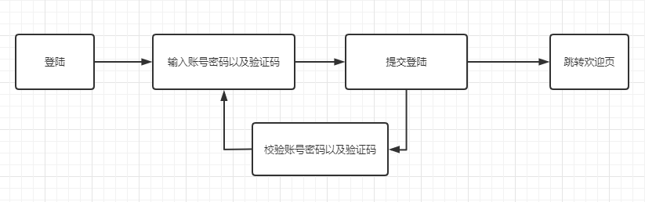

图3-1 登陆流程图

* 1. 系统可行性分析

随着网络技术的飞速发展，现在很多国外的大学和社会其他部门都已经拥了百兆，甚至千兆的校内网络通信息平台，通过计算机网络实现各种信息服务，并进行异地教育和培训。另一方面，现在的很多高校，为丰富学生的校园生活，培养学生的个性，促进特长学生的培养，学生会组织了很多社团。每个同学，根据参与自愿的原则，可以参加与自己兴趣相符的社团，但随着校园学生人数的增多，对社团及社团成员的管理，传统的方式日显随着网络技术的飞速发展，现在很多国外的大学和社会其他部门都已经拥了百兆，甚至千兆的校内网络通信息平台，通过计算机网络实现各种信息服务，并进行异地教育和训。另一方面，现在的很多高校，为丰富学生的校园生活，培养学生的个性，促进特长学生的培养，学生会组织了很多社团。每个同学，根据参与自愿的原则，可以参加与自己兴趣相符的社团，但随着校园学生人数的增多，对社团及社团成员的管理，传统的方式日显不能胜任。

学生社团的管理主要有两大部分，一是批准合法的社团的建立及无人员参加的社团的清理或删除，另一个是对具体社团本身的管理。其中很重要的一个环节就是具体社团管理同时它也是本系统最难实现的环节。对于，一个具体的社团，学生可以自由的参加该社组织的各种活动，如何对这类信息的管理是-一个难点，另一方面，随着学生社团的增多, 如何有效的对各个社团间信息的划分也是一个难点，这就需要对社团进行归类处理.显然随着学生人数的不断增加及学生社团要求的不断提高，管理者的工作量将会越来越大，并且其工作将是一件十分烦琐和非常难以组织的事情，可以说传统的管理方式已经不能适应不能胜任。

本系统使用的技术均为开源版本，无论是对个人或者企业都是免费的，不会在上架时造成版权纠纷问题。同时使用的设计思想以及设计模式使得代码复用率和开发效率得到提高，也缩短了开发周期。在本系统的开发过程中，使用的硬件辅助工具如：电脑、键盘、手机、服务器均为个人所有，降低了本系统的开发成本。同时数据源存储，调用接口获取数据稳定。

* 1. 小结

系统需要在开发前期进行一个大规模的需求分析以及可执行的分析以及用户分析调研，如果不做好前期工作的话这样，将会使系统不能按照计划进行完成，在开发中会不断的有新的需求进行补充进行整改。这样的话我们的开发过程就会越来越繁琐极大的的会影响我们的进程。同时会使我们的的成本预算大大超出。所以如果不进行前期可行性分析的话，后果对开发很大的影响，因此我们要在最开始就进行需求分析调研等工作，在进行对应的开发工作，使我们的工作事半功倍，需求分析是我们的开发必备的。

1. 系统的设计与实现
   1. 设计模式

该系统后台服务采用目前较为流行的MVC架构设计模式。该模式将整个系统分为三个部分，即：模型层（Model）、视图层（View）、控制器（Controller）。这是一种将业务逻辑、数据、界面显示分离的组织代码的方法。在改进和个性化定制界面及用户交互的同时，不需要重新编写业务逻辑。视图层

（View）负责将后台的数据以图形文字的方式展示出来。模型层（Model）负责处理后台数据。控制器（Controller）负责处理用户交互。

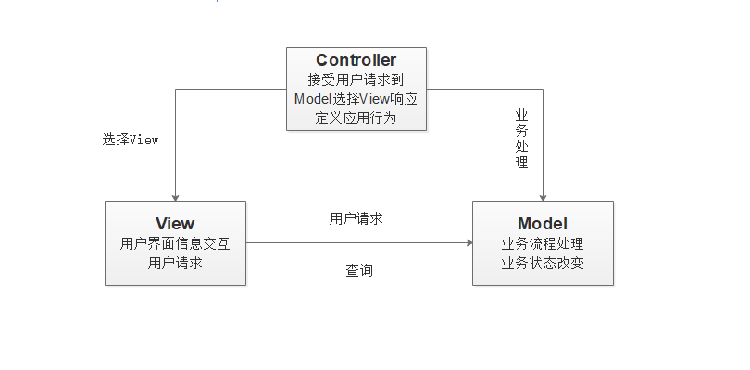

图4-1登陆页面

* 1. 设计思想

本系统前端为layuimini框架，Java作为接口开发语句。采用的前后分离开发设计思想。

1：界面足够简洁清爽，响应式且适配手机端。

2：一个接口几行代码而已直接初始化整个框架，无需复杂操作。

3：页面支持多配色方案，可自行选择喜欢的配色。

4：支持多tab，可以打开多窗口。

5：支持无限级菜单和对font-awesome图标库的完美支持。

6：失效以及报错菜单无法直接打开，并给出弹出层提示完美的线上用户体验。

7：url地址hash定位，可以清楚看到当前tab的地址信息。

8：刷新页面会保留当前的窗口，并且会定位当前窗口对应左侧菜单栏。

9：支持font-awesome图标选择插件。

* 1. 系统的创建

### 4.3.1 登录注册模块

用户先注册再进行登陆：

（1）如果有账号直接登陆，没有则点击注册进入注册页面进行信息的填写进行注册。

（2）如果有账号直接登陆，没有则点击注册进入注册页面进行信息的填写进行注册。

（3）注册：用户输入用户名（格式校验），姓名，学号，密码（二次输入校验），手机号，且都不为空。

（4）手机号：通过异步校验判断是否存在进行提示。

（5）数据传到后台之后注册成功后跳到登陆页面。

（6）登陆：输入用户名，密码，验证码。

（7）用户名密码进行判断是否格式正确。

（8）异步校验用户是否存在，不存在则提示注册。

（9）账号密码无误后则提示登陆成功，跳转到主页面。

（10）游客登陆无需账号密码.



图4-2登陆页面

@PostMapping("login")

public DataResult index(String username, String pwd, HttpServletRequest request, HttpServletResponse response) throws UnsupportedEncodingException {

if (StringUtils.isBlank(username)||StringUtils.isBlank(pwd)){

return DataResult.errorMsg("账号密码不能为空");

}

UserVo user = userService.login(username, pwd);

Club club = clubService.getBaseMapper().selectById(user.getClubId());

if (user.getId()==1){

user.setCode(1);

}else {

user.setCode(0);

}

if (user!=null) {

CookieUtils.setCookie(request,response,"user",JsonUtils.objectToJson(user),60*60*24,true);

if (user.getClubId()!=null||club!=null){

CookieUtils.setCookie(request,response,"clubName",club.getClubName(),60*60*24,true);

}

//setCookie(response,user);

return DataResult.ok(user);

} else {

return DataResult.errorMsg("账号密码错误");

}

}



图4-3注册页面

后端java代码实现如下：

@PostMapping("register")

public DataResult register(@Valid @RequestBody UserBo userBo, BindingResult result){

if(result.hasErrors()){

//如果没有通过,跳转提示

return DataResult.errorMsg(ErrorUtil.getError(result));

}

if (userBo.getPwd().equals(userBo.getConfirmPassword())){

new MyException("两个密码不相同");

}

QueryWrapper wrapper = new QueryWrapper<>();

wrapper.eq("student_id" ,userBo.getStudentId());

wrapper.eq("student_name" ,userBo.getReadname());

Student student = studentService.getBaseMapper().selectOne(wrapper);

if (student==null){

return DataResult.errorMsg("请输入正确的学号与姓名！");

}

QueryWrapper wrapper2 = new QueryWrapper<>();

wrapper2.eq("student_id",student.getId());

User user = userService.getBaseMapper().selectOne(wrapper2);

if (user!=null){

return DataResult.errorMsg("当前学号已被注册！");

}

userService.register(userBo,student.getId());

return DataResult.ok();

}

### 4.3.2 首页模块

首页模块主要就是欢迎页进行用户统计，社团统计，活动统计每个都是实时的。活动列表，以及最近用户加入列表我们都是进行懒加载方式流进行处理的。实现如下：

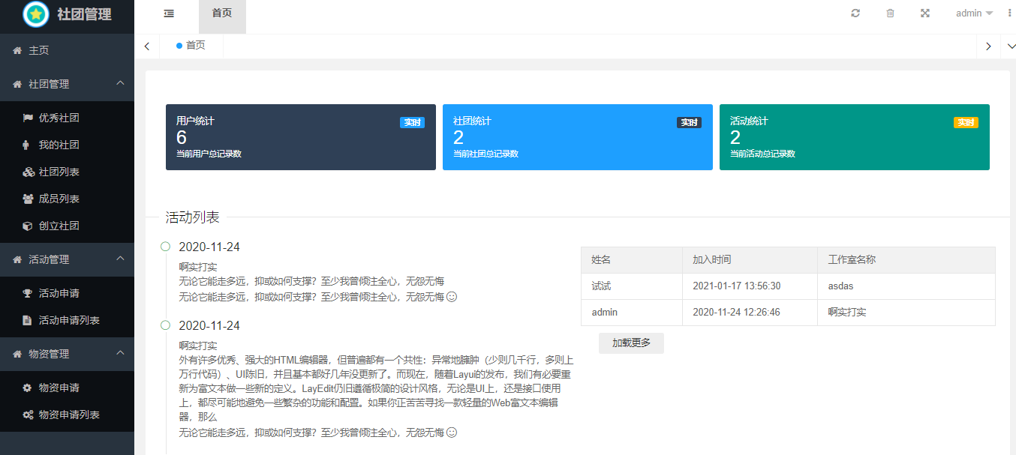

图4-4 首页设计

前端数据获取以及数据渲染如下：

layui.use(['layer', 'cookie', 'request','flow'], function () {

var $ = layui.jquery,

layer = layui.layer,

cookie = layui.cookie,

request = layui.request,

flow = layui.flow;

questAllCount();

//每3秒一刷新数据 实时更新

var timer = setInterval( function() {

questAllCount()

},3000)

function questAllCount() {

$.ajax({

url: "http://localhost:8080/welcome/allCount",

type: "get",

dataType: 'json',

success(res) {

$("#spaceAuditCount").text(res.data.spaceAuditCount)

$("#userCount").text(res.data.userCount)

$("#clubCount").text(res.data.clubCount)

}

});

}

flow.load({

elem: '#LAY_demo1' //流加载容器

, scrollElem: '#LAY_demo1' //滚动条所在元素，一般不用填，此处只是演示需要。

, done: function (page, next) { //执行下一页的回调

//审核通过

let auditStatus = 1;

$.ajax({

url: "http://localhost:8080/club/space-audit/list",

type: "get",

data:{"auditStatus": auditStatus,"page":page,"limit":5},

dataType: 'json',

success(res) {

let list=res.data

//模拟数据插入

setTimeout(function () {

var lis = [];

for (var i = 0; i < list.length; i++) {

let item = `

<li class="layui-timeline-item">

<i class="layui-icon layui-timeline-axis">&#xe63f;</i>

<div class="layui-timeline-content layui-text">

<h3 class="layui-timeline-title">`+ list[i].applyTime+ `</h3>

<p>

<span>`+ list[i].clubName + `</span>

<br>`+ list[i].activityDesc + `

<br>无论它能走多远，抑或如何支撑？至少我曾倾注全心，无怨无悔 <i class="layui-icon"></i>

</p>

</div>

</li>`

lis.push(item)

}

//执行下一页渲染，第二参数为：满足“加载更多”的条件，即后面仍有分页

//pages为Ajax返回的总页数，只有当前页小于总页数的情况下，才会继续出现加载更多

next(lis.join(''), page < 10); //假设总页数为 10

}, 500);

}

});

}

});

flow.load({

elem: '#LAY_demo2' //流加载容器

, scrollElem: '#LAY_demo2' //滚动条所在元素，一般不用填，此处只是演示需要。

, done: function (page, next) { //执行下一页的回调

//审核通过

$.ajax({

url: "http://localhost:8080/club/club-user/indexClubUser",

type: "get",

data: { "page": page, "limit": 5 },

dataType: 'json',

success(res) {

let list = res.data

//模拟数据插入

setTimeout(function () {

var lis = [];

for (var i = 0; i < list.length; i++) {

let item = `

<tr>

<td>`+ list[i].readname+`</td>

<td>`+ list[i].createTime +`</td>

<td>`+ list[i].clubName +`</td>

</tr>

`

lis.push(item)

}

//执行下一页渲染，第二参数为：满足“加载更多”的条件，即后面仍有分页

//pages为Ajax返回的总页数，只有当前页小于总页数的情况下，才会继续出现加载更多

next(lis.join(''), page < 10); //假设总页数为 10

}, 500);

}

})

}

});

### 4.3.3 社团管理模块

在系统中社团管理模块主要分为：

1. 优秀社团：主要是进行优秀的社团评比以及社团渲染。
2. 我的社团：每个人都可以参加一些社团，我的社团可以看到当前社团的信息以及退出社团等操作。



图4-5 我的社团

后台代码实现：

public ClubUserVo getMyClubInfo(Result query) {

Page page=new Page(0,1);

IPage<ClubUserVo> clubUserBoIPage = clubUserMapper.pageClubUsers(page, query);

if(clubUserBoIPage.getRecords().size()>0) {

return clubUserBoIPage.getRecords().get(0);

} else {

return null;

}

}

1. 社团列表：可进行多条件查询我们的所以社团信息，未参加社团的可以进行申请加入社团，已经申请过的可以查看社团的是否已经审核通过，社团管理员可以进行社团的一些操作。

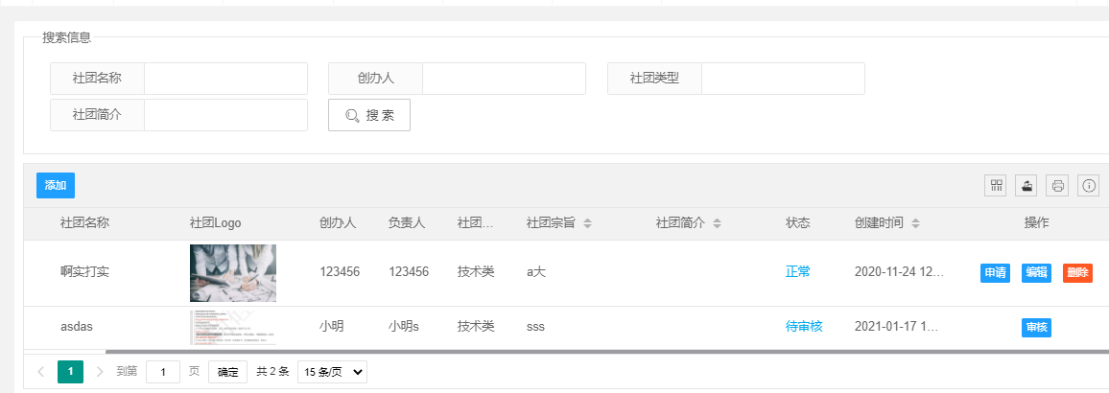

图4-6 社团列表

后端代码实现：

@GetMapping("list")

public Map list(

@RequestParam(required = false) String clubName,

@RequestParam(required = false) String userReadname,

@RequestParam(required = false) String clubType,

@RequestParam(required = false) String clubDesc,

@RequestParam(required = false,defaultValue = "0") int page,

@RequestParam(required = false,defaultValue = "3") int limit){

IPage<ClubVo> clubList = clubService.getClubList(clubName,userReadname,clubType,clubDesc, page, limit);

return PageResult.ok(clubList.getTotal(),clubList.getRecords());

}

@Override

public IPage<ClubVo> getClubList(String clubName, String userReadname,String clubType,String clubDesc, int pageNum, int pageSize) {

Page<Club> page=new Page<>(pageNum,pageSize);

QueryWrapper queryWrapper=new QueryWrapper();

if (!StringUtils.isBlank(clubName)){

queryWrapper.like("club_name",clubName);

}

if (!StringUtils.isBlank(userReadname)){

queryWrapper.like("user_readname",userReadname);

}

if (!StringUtils.isBlank(clubDesc)){

queryWrapper.like("club_desc",clubDesc);

}

if (!StringUtils.isBlank(clubType)){

queryWrapper.like("club_type",clubType);

}

IPage<ClubVo> page1 = baseMapper.getClubListPage(page, clubName, userReadname, clubType, clubDesc);

return page1;

}

1. 成员列表：成员列表主要进行一些数据渲染，管理人员可以进行操作。

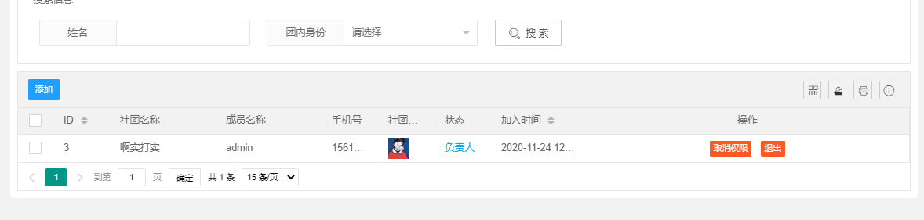

图4-7 成员列表

后端代码实现：

@GetMapping("list")

public Map getClubUser(Result query,

@RequestParam(required = false,defaultValue = "0") int page,

@RequestParam(required = false,defaultValue = "5") int limit){

IPage<ClubUserVo> clubUser = clubUserService.getClubUser(query, page, limit);

return PageResult.ok(clubUser.getTotal(),clubUser.getRecords());

}

@Override

public IPage<ClubUserVo> getClubUser(Result query, int pageNum, int pageSize) {

Page page=new Page(pageNum,pageSize);

IPage<ClubUserVo> clubUserBoIPage = clubUserMapper.pageClubUsers(page,query);

return clubUserBoIPage;

}

1. 创立社团：创立社团需要满足当前自己没有参加社团或者没有创建过社团课进行申请社团创建，由社团管理员进行审批。

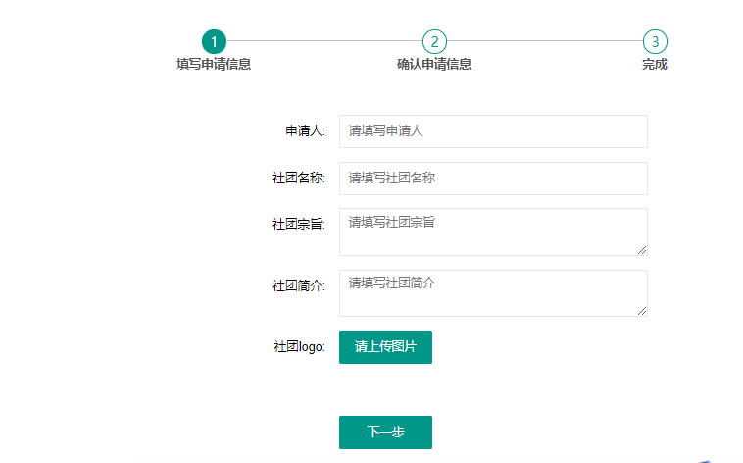

图4-8 座位预约

前端Js代码实现：

<script>

layui.use([ 'form', 'step','upload','jquery','cookie'], function () {

var $ = layui.$,

form = layui.form,

step = layui.step,

jquery = layui.jquery,

layer = layui.layer,

cookie=layui.cookie,

upload = layui.upload;

let cludFrom = {}

var user = JSON.parse($.cookie("user"));

//普通图片上传

var uploadInst = upload.render({

elem: '#test1'

, url: 'http://localhost:8080/club/club/upload' //改成您自己的上传接口

, before: function (obj) {

//预读本地文件示例，不支持ie8

obj.preview(function (index, file, result) {

$('#demo1').attr('src', result); //图片链接（base64）

});

}

, done: function (res) {

//如果上传失败

if (res.code != 200) {

return layer.msg('上传失败');

}

$("input[name='clubLogo']").val(res.data)

//上传成功

}

, error: function () {

//演示失败状态，并实现重传

var demoText = $('#demoText');

demoText.html('<span style="color: #FF5722;">上传失败</span> <a class="layui-btn layui-btn-xs demo-reload">重试</a>');

demoText.find('.demo-reload').on('click', function () {

uploadInst.upload();

});

}

});

step.render({

elem: '#stepForm',

filter: 'stepForm',

width: '100%', //设置容器宽度

stepWidth: '750px',

height: '580px',

stepItems: [{

title: '填写申请信息'

}, {

title: '确认申请信息'

}, {

title: '完成'

}]

});

form.on('submit(formStep)', function (data) {

let readname=data.field.readname

let clubName=data.field.clubName

let clubAim=data.field.clubAim

let clubDesc=data.field.clubDesc

let clubLogo=data.field.clubLogo

//真正使用

if (clubLogo=='') {

layer.msg('请上传Logo');

return false;

}

cludFrom.readname = readname

cludFrom.clubName = clubName

cludFrom.clubAim = clubAim

cludFrom.clubDesc = clubDesc

//cludFrom.clubLogo = "clubLogo"

cludFrom.clubLogo = clubLogo

$("#readname").text(readname)

$("#clubName").text(clubName)

$("#clubAim").text(clubAim)

$("#clubDesc").text(clubDesc)

$('#clubLogo').attr('src', clubLogo); //图片链接（base64）

step.next('#stepForm');

return false;

});

form.on('submit(formStep2)', function (data) {

$.ajax({

url: "http://localhost:8080/club/club/check",

type: "get",

data: {'userId': user.id},

dataType: 'json',

success(res) {

console.log(res);

if (res.code != 200) {

return layer.msg('操作失败', { icon: 5 });

}

if(!res.data){

return layer.msg('只能创建或加入一个社团', { icon: 5 });

}

cludFrom.userId = user.id

$.ajax({

url: "http://localhost:8080/club/club/save",

type: "post",

data: JSON.stringify(cludFrom),

headers: {

'Content-Type': 'application/json'

},

dataType: 'json',

contentType: "application/json",

success(res) {

if (res.code != 200) {

return layer.msg('操作失败', { icon: 5 });

}

step.next('#stepForm');

} })

// return layer.msg('操作完成', { icon: 6 });

} })

return false;

});

$('.pre').click(function () {

step.pre('#stepForm');

});

$('.next').click(function () {

step.next('#stepForm');

});

$('.end').click(function () {

location.href="../page/clubs.html"

});

})

</script>

后端代码如下：

@Transactional(propagation = Propagation.REQUIRED)

@Override

public void saveClubById(SaveClubBo saveClubBo) {

Club club=new Club();

BeanUtils.copyProperties(saveClubBo,club);

club.setUserId(saveClubBo.getUserId());

club.setClubStatus(ClubCode.Pending.code);

club.setClubType("技术类");

club.setClubGrade(ClubCode.exist.code);

club.setUserReadname(saveClubBo.getReadname());

baseMapper.insert(club);

ClubUser clubUser =new ClubUser();

clubUser.setClubId(club.getId());

clubUser.setClubName(saveClubBo.getClubName());

clubUser.setNickName(saveClubBo.getReadname());

clubUser.setUserId(saveClubBo.getUserId());

clubUser.setClubStatus(ClubCode.Pending.code);

clubUserMapper.insert(clubUser);

}

* 1. 本章小结

到此本系统的各个模块的设计与实现已基本完成，为了压缩本系统的开发时间，提高代码的质量、可阅读性以及方便后期的维护，社团管理系统具有用登录模块和权限控制模块。登录进去之后可以查看我的社团、社团列表、成员列表、创立社团、活动申请、物资申请等功能。为了解决审批和增删功能，特添加了审批模块、增删模块。系统通过管理员模块，实现对用户信息、社团信息、活动审批、物资审批等的管理，并且实现信息的统计与查看功能。每个功能实现都是进行大量的工作维持。

1. 系统测试与运行
   1. 系统的测试

在系统模块开发完成后需要对每个模块进行测试，我们采取的是单点测试，根据严谨的原则对社团管理系统进行测试工作。我们每个模块都要进行测试。

测试类型主要由功能测试和界面效果测试为主。

1. 功能测试

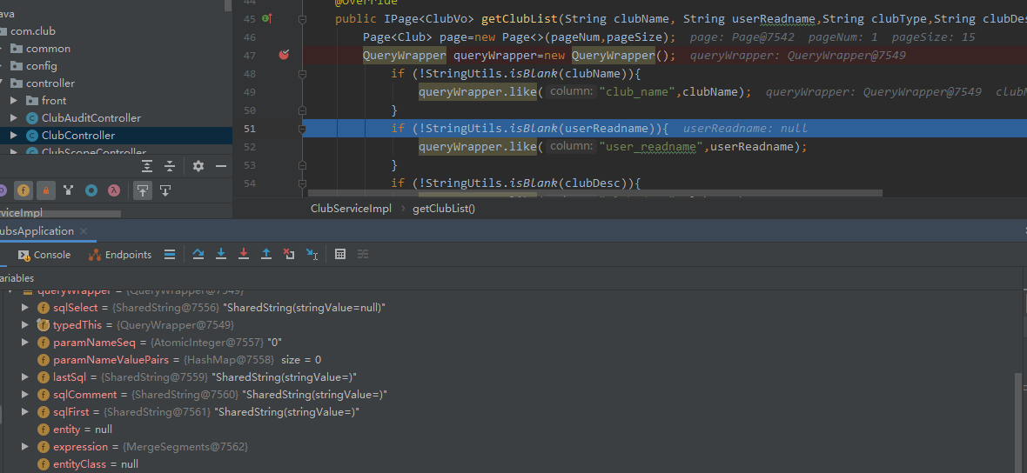

5-3测试图标

1. 界面效果测试

本文还对于系统进行界面效果测试。查看在不同电脑分变率下面是否一样。预期效果是否正常。

* 1. 系统的运行

在该系统经过测试后，我们决定上线我们的系统进行小规模的试运行。我们针对学校不同人员进行推广使用后，得到如下反馈：

1. Web端管理人员

后台管理人员可以实时查看学生的申请。方便快捷，节省了大量的人力，同时也可使学校社团管理问题得到相应的解决。

1. 学生

对学生主要进行了相对应的推广，受到了大家的赞扬。此外，我们还收到了许多学生的反馈建议。

总体来说，该系统的运行情况获得到了较好的反响，也达到了我们的预期，为学生们提供了更为快捷方便的社团管理系统，减少了部分矛盾的产生。同时，我们会根据用户的反馈情况继续维护和开发此系统，以保证用户的使用体验。

1. 结束语

通过对社团管理系统的设计与实现，让我对于UI整体设计和软件开发有了更深入的理解和认识，编程思想有了进一步提升，对这类产品的整体架构、业务流程也有了更深层次的了解。在项目开发中遇到的各种各样的问题也培养了我解决问题的能力，让我能够在以后的职业生涯中，对待突发的问题不再手足无措。通过设计社团管理系统，让我明白了前期开发中需求分析在整个软件开发过程中是非常重要，好的需求分析对软件开发起指导作用。在软件开发过程中，只有不断的完善需求分析才能开发出受欢迎、功能更完善、功能强大的软件。另外，在开发中遇到的难以攻克的问题，我通常会寻求从事软件开发工作的学长以及老师的帮助，这也锻炼了我如何与人精准的沟通交流来解决遇到问题的能力。这种经验的积累会让我在今后的工作中更快的融入到工作团队中。

这次毕业设计是我大学四年学习的一个总结，同时也是我第一次进行前后的开发，这次实践的开发对我目前掌握的前端工程师的专业技能做了一个补充。在开发的过程中，我复习了很多程序设计和软件工程方面的知识，同时也对架构模式和组件化开发思想有了更深层次的了解。虽然本项目的每个模块从设计到实现不是很完美，但是我会在接下来的工作之余努力学习，提高自己的审美能力，做出用户粘性更高，用户体验更好的软件。

# 致 谢

时光荏苒，日月如梭，转眼间大学四年学习生活即将结束了。这四年来的点点滴滴都是人生中最珍贵的、最值得怀念的时光。在此首先我要感谢我的父母，是他们支持我选择自己喜欢的专业，在经济上支持我，让我在这条路上越走越远。其次我还要感谢我的老师，从大一的懵懂无知到现在能在技术上独当一面，他们教会我的不仅仅是知识，还有为人处世的道理。然后我还要感谢我的学长学姐以及同学们，感谢他们在学业上给予我的帮助，在生活上给予我的照顾。感谢所有对我信赖和支持的朋友们。

马上就要踏入社会了，我会谨记大学期间老师的教导，孝敬老人，爱护家人，友善待人，认真履行自己的责任与义务，遵守国家的法律法规，为社会主义建设添砖加瓦。做一个但行好事，莫问前程的人。

最后我还要感谢我的毕业论文指导老师，从选题到论文撰写结束的过程中，当有许多无法解决的问题时，无论是在线上还是在线下，一直都是耐心的指导，让我顺利的完成了毕业论文的撰写，并且对大学四年的学习递交上一份满意的答卷。

# 参考文献

[1] 郭叙成.VRML及Java技术在虚拟场景中的研究[J]. 信息技术与信息化，2016,Z1:128-130.

[2] 韩椿义.基于Java卡应用秘钥管理系统的设计与研究[J] 信息技术与信息2016,Z1:66-68.

[3] 贾东.基于java的文件监控程序设计与实现[J]. 信息技术与信息化，2016,Z1:87-89.

[4] 孟庆玉.郑艳.基于Java语言的高校学生求职招聘系统设计及运用[J].信息通信2016

[5] 赵鸿雁。 关于Java在软件开发中的误区分析[J]. 信息技术与信息化，2016,04:56-58.

[7] 魏玲。 基于JAVA的旅游网站设计与实现[J]. 山西电子技术，2016,02:55+66.

[8] 张峰. 应用Spring Boot改变web应用开发模式《 科技创新与应用 》 2017

[9] 麦克金、赫特克 《Mysql数据库服务器架构设计》 清华大学出版社 北京 2015.10-1

[10] 刘秋生 《数据库设计及其应用》 机械工业出版社 北京 2009.1-1

[11] 陈强.精通Java开发技术 . 清华大学出版社.2014

[12] Kathy.Head First Java,2nd Edition.O’Reilly Media.2005

[13] Buell.Data structures using Java. Jones&Bartlett Learning.2013

[14] Martin Ngobye Computing Static Slice for Java Programs.2012

[15]Kathy.Head First Java,2nd Edition.O’Reilly Media.2005